Naam: Ronaldinho Pieters
Studentnummer: 1100473
Cursus: Talentontwikkeling
Klas: ENT1E
Docent: Els de Vroege
TOW opdracht 2
Mijn Ondernemersprofiel & Leerdoelen
Stap 1: Testen maken

Uitslag test 1:
Nr. | Uitspraken | Cijfer
1. | Jouw intelligentie is iets heel basaal dat je niet veel kunt veranderen | 2
2. | Ongeacht hoeveel intelligentie je hebt, je kunt het altijd nog behoorlijk veranderen | 2
3. | Je kunt altijd je intelligentie aanzienlijk veranderen. | 2
4. | Je bent een bepaald soort persoon, en daar is niet veel aan te veranderen. | 1
5. | Je kunt altijd basale dingen veranderen aan wat voor soort persoon je bent | 2
6. | Muzikaal talent kan door iedereen geleerd worden | 3
7. | Slechts een paar mensen zullen echt goed zijn in sport – je moet ermee “geboren” zijn | 1
8. | Wiskunde is veel makkelijker te leren als je een man bent of uit een cultuur komt die wiskunde waardeert. | 3
9. | Hoe harder je ergens voor werkt, hoe beter je erin zult worden | 3
10. | Ongeacht wat voor soort persoon je bent, je kunt altijd aanzienlijk veranderen. | 2
11. | Ik vind het stressvol om nieuwe dingen te proberen en ik vermijd het | 2
12. | Sommige mensen zijn goed en vriendelijk, en anderen niet – mensen  veranderen zelden | 2
13. | Ik waardeer het als mensen, ouders, coaches of docenten me feedback geven over mijn prestaties | 2
14. | Ik word vaak boos als ik feedback krijg over mijn prestaties. | 3
15. | Alle mensen zonder hersenletsel of aangeboren afwijking zijn in staat om evenveel te leren. | 2
16. | Je kunt nieuwe dingen leren, maar je kunt niet echt veranderen hoe  intelligent je bent. | 1
17. | Je kunt dingen anders doen, maar de belangrijke delen van wie je bent, kun je niet echt veranderen. | 2
18. | Mensen zijn in de basis goed, maar maken soms vreselijke keuzes | 3
19. | Eén van de belangrijkste redenen waarom ik mijn schoolwerk doe, is  omdat ik graag nieuwe dingen leer | 2
20. | Echt slimme mensen hoeven geen moeite te doen | 0
Totaalscore: 40
Type mindset: Groeimindset met enkele vaste ideeën

Uitslag test 2:
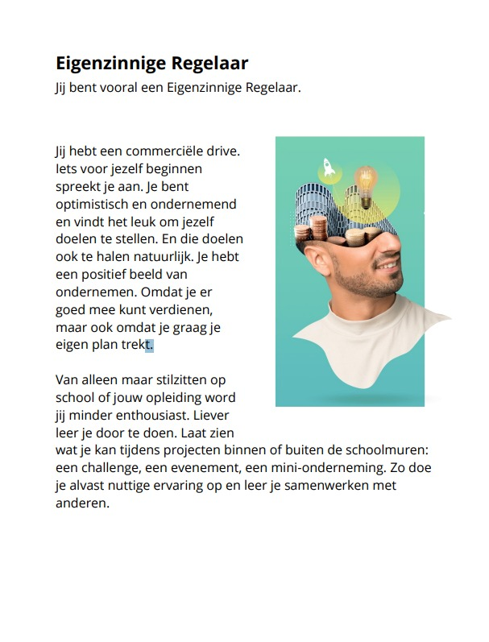
Uitslag test 3:
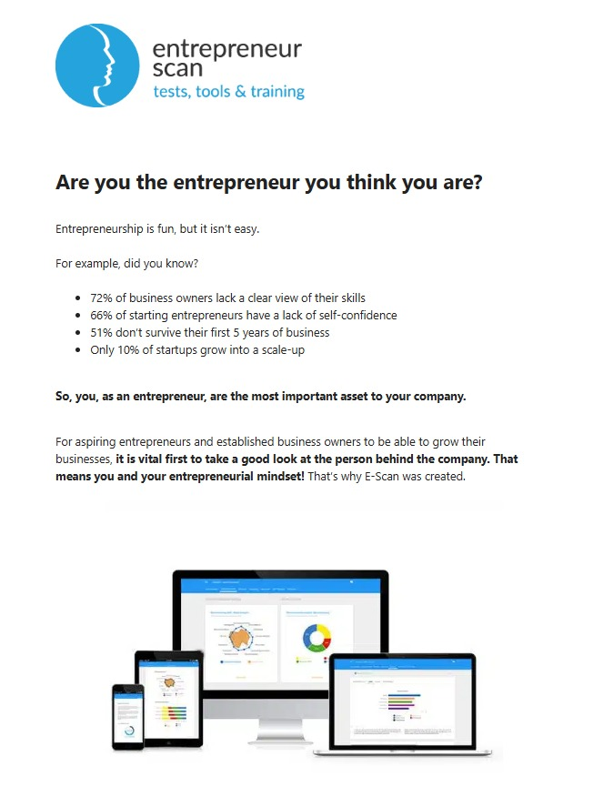

Uitslag test 4:
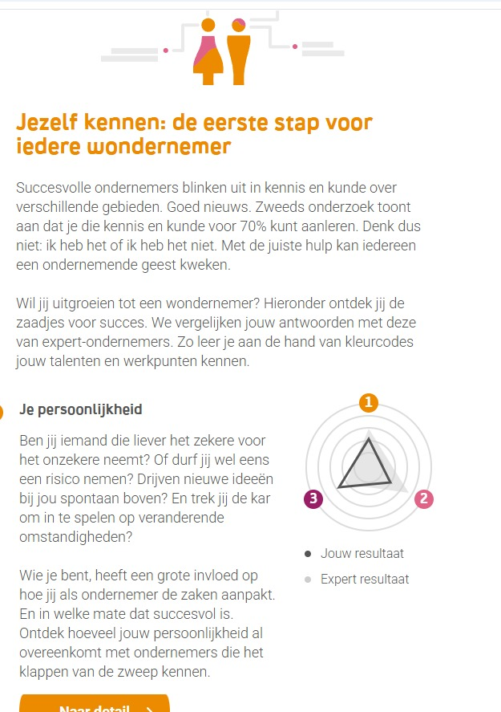

Reflectie op mijzelf
Ik denk dat ik ergens tussen een groei- en een statistische mindset in zit. Aan de ene kant heb ik wel motivatie om mezelf te ontwikkelen. Ik vind het belangrijk om te leren van wat ik mee maak en ik sta open voor feedback van anderen. Ik kan er tegen als ik feedback krijg. Toch merk ik dat ik soms wat onzeker word als ik iets niet snapt of iets niet lukt. Dan heb ik soms dat ik het meer ga uitstellen vooral bij het vak Engels, omdat ik daar echt niet goed in ben, terwijl ik het wel kan leren.
Als ondernemer merk ik nog niet helemaal de mindset heb van een ondernemer, omdat ik niet meer zoveel risico neem als wat ik voorgaand wel deed door persoonlijke omstandigheden waardoor ik minder vertrouwen heb gekregen. Ik geloof wel in dat ik door oefening wel beter kan worden, dus daarin vind ik wel dat ik een ondernemende mindset heb. Toch probeer ik wel zo min mogelijk fouten wil maken, omdat ik het dan meer zie als een fout en niet echt als een leermoment.
Soms komen er ook ideeën in mij op, maar doe er dan niks mee. Ook dit heeft te maken dat ik op dit moment weinig risico durf te nemen. Aan de ene kant denk ik in mijzelf dat ik het gewoon moet doen, maar aan de andere kant denk aan slechte gevolgen die er misschien kunnen komen als ik het doe. En uiteindelijk doe ik het dan toch niet.
Ik wil wel graag mijn groeimindset ontwikkelen, zodat ik meer een ondernemende mindset krijg. Ik ben wel bereid om daaraan te werken. Alleen moet ik ervoor zorgen dat ik durf fouten te maken en vooral ook risico te nemen.

Mijn persoonlijke leerdoelen
Op basis van mijn zelfreflectie heb ik drie leerdoelen opgesteld die mij helpen om als ondernemer te groeien.
Mijn eerste leerdoel is om meer lef te tonen bij nieuwe uitdagingen. Soms durf ik niet om nieuwe uitdagingen aan te gaan, omdat ik bang ben om fouten te maken. Dit jaar wil ik nieuwe kansen aangaan, zoals opdrachten waar ik voorgaand niet zo goed in was of nooit heb gedaan. Door risico’s te nemen en te leren van fouten, vergroot ik mijn zelfvertrouwen en ondernemend gedrag.
Het tweede leerdoel is om duidelijker te communiceren met projectleden. Doordat ik lange tijd thuis heb gezeten door mijn ziekte, is mijn communicatie verslechterd en ben ik veel minder sociaal. Hierdoor ben ik misschien niet duidelijk genoeg naar de projectleden toe. Ik ga dit oefenen door bij elk project duidelijker aan te geven over wat ik denk en wil en regelmatig feedback te vragen over mijn manier van communiceren.
Als laatst is een leerdoel voor mij dit jaar om meer zelfvertrouwen te ontwikkelen door vaker initiatief te nemen. Ik merk dat ik soms terughoudend ben om mijn ideeën te delen, omdat ik bang ben dat ze niet goed genoeg zijn. Toch wil ik leren om actiever mijn mening te geven en nieuwe voorstellen te doen binnen projecten. Mijn plan is om bij elk project vakerbewust initiatief te nemen en daarna feedback te vragen over hoe ik dat heb gedaan.

